

Titel: Type bindingen

Minimumdoel:

LPD KathOndVl + wenk
II-NatS-d C11
De leerlingen stellen de ionbinding, de atoombinding en de metaalbinding op als streven van atomen naar de edelgasconfiguratie.

LPD GO!
/

Voor de leerlingen
Zie bijlage “Werkblad: Type bindingen”

Voor de leerkracht

Oplossingen
Zie bijlage “Oplossingen Werkblad: Type bindingen”

Printscreens
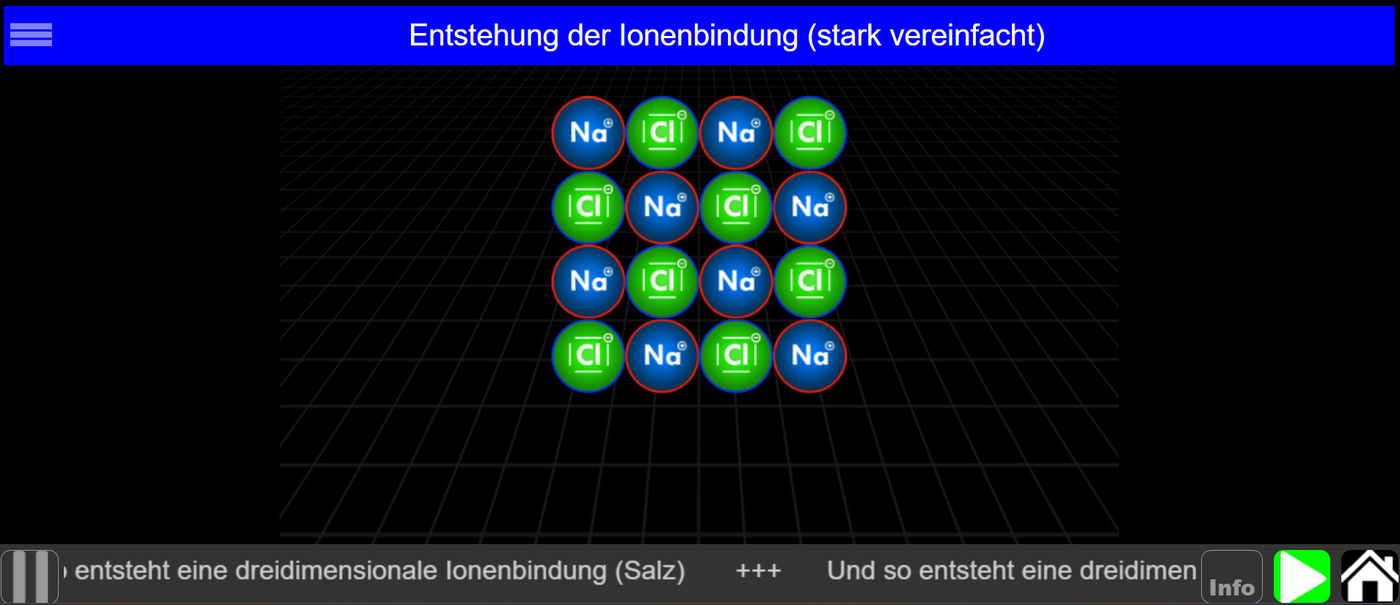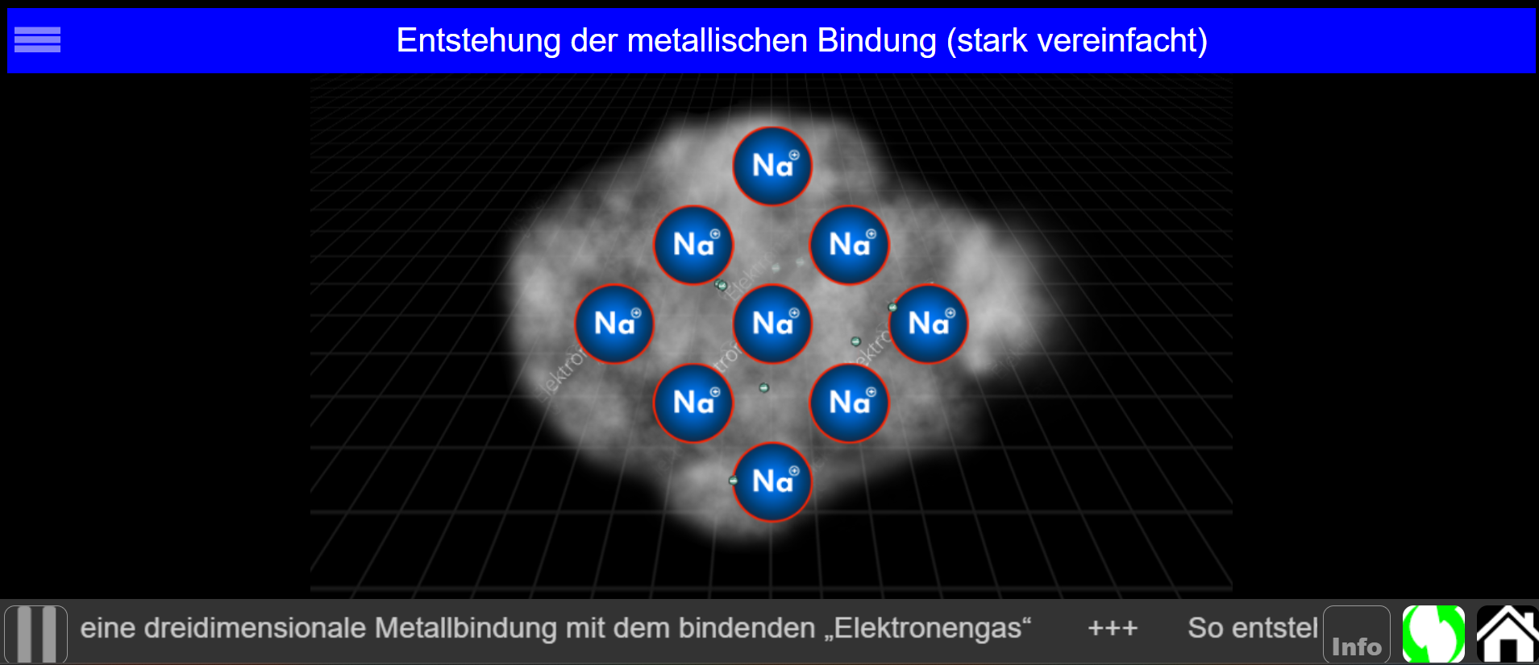
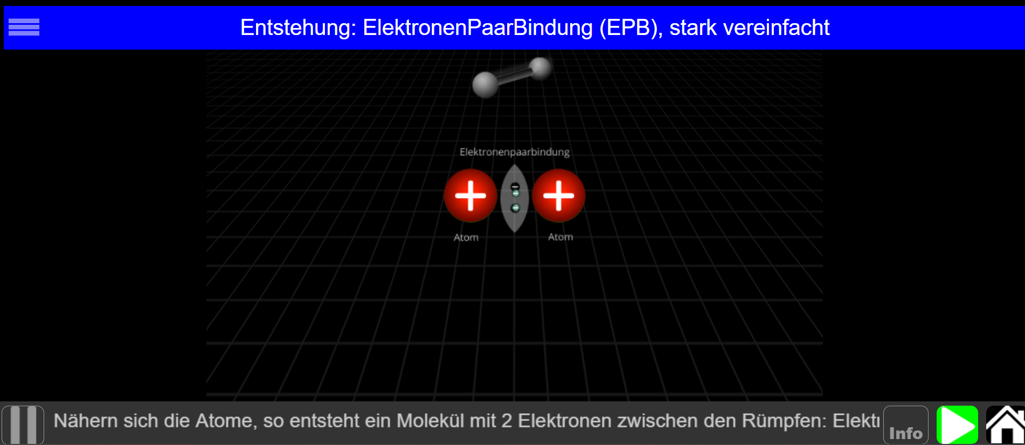

Timing
15 minuten

Oplijsting van nodige materialen
- Computer
- Link naar minilabor

Organisatie in de klas
Leerlingen hebben elk een laptop nodig. Voor de rest kunnen ze individueel werken aan de opdracht die ongeveer 15 minuten duurt.

Uitleg van de mogelijkheden
Het programma minilabor biedt veel mogelijkheden in het visualiseren van de soorten bindingen. Het laat leerlingen duidelijke verschillende stappen zien in het proces van een binding en laat daarnaast ook duidelijk de verschillen zien tussen de verschillende soorten bindingen: ionbindingen, metaalbindingen en atoombindingen.

